Auswertung Firmenfitness
Unternehmen: | Pfleiderer Arnsberg GmbH  Pfleiderer Deutschland GmbH - NL Arnsberg
Erfasste Besuche bis: | 30.11.2025 | Stand: | 10.12.2025
Zeitraum: | 01.11.2025 | bis | 30.11.2025
Nutzungsverhalten
Monat | Anzahl Mitglieder | Anzahl Besuche | Besuche pro Mitglied
November 2025 | 22 | 93 | 4.23
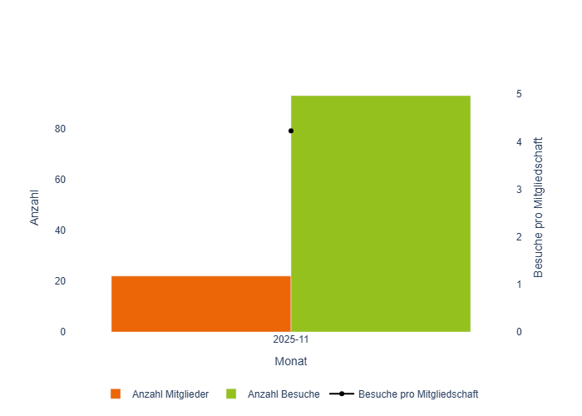

Anbieterkategorien
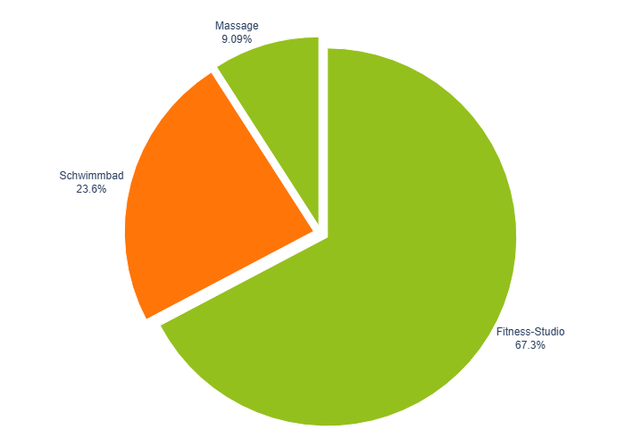

Nummer | Vorname | Nachname | Arbeitgeber | Beginn | Gekündigt zum | November 2025
5202 | Marcel | Szulzyk | Pfleiderer Arnsberg GmbH | 01.10.2017 |  | 4
5290 | Peter | Libera | Pfleiderer Arnsberg GmbH | 01.11.2017 |  | 5
5920 | Mustafa | Aldanmis | Pfleiderer Arnsberg GmbH | 01.04.2018 |  | 1
6335 | Giuliano | Vento | Pfleiderer Arnsberg GmbH | 01.03.2024 |  | 9
7551 | Michael | Weiß | Pfleiderer Arnsberg GmbH | 01.02.2023 |  | 0
7603 | Alexander | Fraske | Pfleiderer Arnsberg GmbH | 01.04.2019 |  | 9
9314 | Michele | Farris | Pfleiderer Arnsberg GmbH | 01.02.2020 |  | 0
9316 | Hischam | Saad | Pfleiderer Arnsberg GmbH | 01.02.2020 |  | 1
9968 | Burkhard | Otterbach | Pfleiderer Arnsberg GmbH | 01.09.2020 |  | 0
10439 | Artem | Gross | Pfleiderer Arnsberg GmbH | 01.07.2021 |  | 0
11120 | Juri | Mann | Pfleiderer Arnsberg GmbH | 01.11.2021 |  | 12
11462 | Marco | Mertens | Pfleiderer Arnsberg GmbH | 01.03.2023 |  | 0
13207 | Mohamed | Serhan | Pfleiderer Arnsberg GmbH | 01.08.2022 |  | 14
13648 | Carina | Warkentin | Pfleiderer Arnsberg GmbH | 01.09.2022 |  | 6
13800 | Benjamin | Koch | Pfleiderer Arnsberg GmbH | 01.10.2022 |  | 0
14669 | Agathe | Schmitz | Pfleiderer Deutschland GmbH - NL Arnsberg Niederlassung Arnsberg | 01.09.2024 |  | 3
15793 | Steven | Schmitz | Pfleiderer Arnsberg GmbH | 01.02.2023 | 30.11.2025 | 0
16926 | Sergen | Suca | Pfleiderer Arnsberg GmbH | 01.06.2025 |  | 7
17188 | Okan | Arslan | Pfleiderer Arnsberg GmbH | 01.05.2023 |  | 0
18952 | Arkadius | Zakrzewski | Pfleiderer Arnsberg GmbH | 01.08.2025 | 30.11.2025 | 13
20844 | Jonas | Honisch | Pfleiderer Arnsberg GmbH | 01.12.2023 | 31.12.2025 | 0
27095 | Florian | Schmidt | Pfleiderer Arnsberg GmbH | 01.09.2024 |  | 3
31265 | David | Taesdale | Pfleiderer Deutschland GmbH - NL Arnsberg Niederlassung Arnsberg | 01.01.2025 |  | 6
37171 | Tolga | Sezgin | Pfleiderer Arnsberg GmbH | 01.07.2025 | 31.12.2025 | 0

